修剪树枝，美化校园

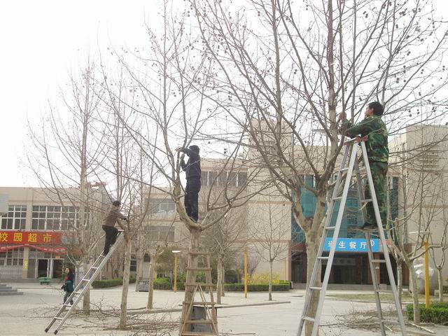
绿化工人正在修剪树枝

从3月22号开始，后勤处朱永峰老师和绿化工人就一直忙着给校园内的法桐修剪树枝。朱永峰老师说每年春季修剪树枝一方面是为了让树木透风更好，帮助法桐树更好地生长，另一方面，剪去杂枝，等到夏季绿荫覆盖时，校园景观看起来会更加漂亮。截止到3月24号上午，修剪树枝工作已顺利完成。

